Сценарий 3. у молодого пациента с пароксизмальной ФП

Общая информация | Пациент: Мужчина, 32 года.  Место: Амбулаторный прием у врача-кардиолога.  Цель: Провести обследование, поставить диагноз, выбрать тактику лечения и составить план диспансерного наблюдения.  Источник: Клинические рекомендации «Фибрилляция и трепетание предсердий» Министерства здравоохранения РФ, 2020 год.
Жалобы | Жалобы на внезапно возникающие приступы учащенного неритмичного сердцебиения, сопровождающиеся общей слабостью, одышкой при небольшой физической нагрузке и чувством тревоги.
Анамнез заболевания | Считает себя больным около 6 месяцев, когда впервые возник подобный приступ после стрессовой ситуации на работе. Приступ прошел самостоятельно в течение 2-3 часов. За последние два месяца приступы участились до 1-2 раз в месяц, длительностью до нескольких часов. Последний приступ был накануне вечером, купировался самостоятельно через 4 часа. Связывает возникновение приступов с переутомлением, употреблением кофе и алкоголя. Самостоятельно никаких препаратов не принимал, за медицинской помощью обращается впервые.
Анамнез жизни | Перенесенные заболевания: ОРВИ, ветряная оспа в детстве. Хронические заболевания, такие как артериальная гипертензия, ишемическая болезнь сердца, сахарный диабет, отрицает.  Операции: Не было.  Вредные привычки: Курит до 10 сигарет в день. Употребляет алкоголь (пиво, крепкие напитки) 1-2 раза в неделю, иногда в значительных количествах.  Аллергологический анамнез: Не отягощен.  Наследственность: У отца артериальная гипертензия. Случаев внезапной сердечной смерти в семье не было.
Объективное обследование | Общее состояние: Удовлетворительное.  Сознание: Ясное. Положение активное.  Телосложение: Нормостеническое. ИМТ 24.5 кг/м².  Кожные покровы: Обычной окраски и влажности.  Дыхательная система: Дыхание везикулярное, хрипов нет. ЧДД 16 в минуту.  Сердечно-сосудистая система: Ритм сердца правильный. Тоны ясные. ЧСС 72 уд/мин. АД 125/80 мм рт. ст. Пульс удовлетворительного наполнения и напряжения.  Пищеварительная система: Живот мягкий, безболезненный. Печень и селезенка не увеличены.  Периферических отеков нет.
Предварительный диагноз | Выберите наиболее вероятный предварительный диагноз:  1. Пароксизмальная фибрилляция предсердий  Верно. Жалобы на внезапные приступы нерегулярного сердцебиения, которые купируются самостоятельно, характерны для пароксизмальной формы ФП.  Источник: Фибрилляция и трепетание предсердий, 2020. Раздел 1.5, стр. 15-16.  2. Синусовая тахикардия  Неверно. При синусовой тахикардии ритм сердца остается регулярным, а пациент жалуется на неритмичное сердцебиение.  Источник: Фибрилляция и трепетание предсердий, 2020. Раздел 1.1, стр. 13.  3. Нейроциркуляторная дистония по кардиальному типу  Неверно. Это диагноз исключения. Необходимо сначала исключить органическую патологию и нарушения ритма с помощью инструментальных методов.  Источник: Фибрилляция и трепетание предсердий, 2020. Раздел 2, стр. 17.  4. Пароксизмальная узловая реципрокная тахикардия  Неверно. Эта аритмия обычно имеет регулярный ритм, в отличие от ФП. Для дифференциальной диагностики требуется ЭКГ во время приступа.  Источник: Фибрилляция и трепетание предсердий, 2020. Раздел 1.1, стр. 13.
Назначение лабораторных исследований | Выберите необходимые исследования:  1. Общий (клинический) анализ крови  Верно. Необходимо исключить анемию как возможный провоцирующий фактор аритмии.  Источник: Фибрилляция и трепетание предсердий, 2020. Раздел 2.5.1, стр. 20.  2. Биохимический анализ крови (креатинин, калий, натрий, АЛТ, АСТ, глюкоза)  Верно. Оценка функции почек и печени, а также электролитного баланса важна перед назначением антиаритмической терапии.  Источник: Фибрилляция и трепетание предсердий, 2020. Раздел 2.5.1, стр. 20-21.  3. Исследование уровня ТТГ и Т4 свободного в крови  Верно. Необходимо исключить патологию щитовидной железы (гипертиреоз) как одну из частых причин ФП.  Источник: Фибрилляция и трепетание предсердий, 2020. Раздел 5, стр. 81.  4. Анализ крови на онкомаркеры  Неверно. Данное исследование не показано при отсутствии специфических жалоб и клинической картины.  Источник: Фибрилляция и трепетание предсердий, 2020. Раздел 2, стр. 17-21.  5. Коагулограмма (МНО, АЧТВ)  Верно. Определение исходных показателей свертывающей системы необходимо для оценки риска кровотечений и перед возможным назначением антикоагулянтов.  Источник: Фибрилляция и трепетание предсердий, 2020. Раздел 2.5.1, стр. 21.
Назначение инструментальных исследований | Выберите необходимые исследования:  1. ЭКГ в 12 отведениях  Верно. Является основным методом для диагностики ФП, однако может не зафиксировать аритмию, если снята вне приступа.  Источник: Фибрилляция и трепетание предсердий, 2020. Раздел 2.4, стр. 19.  2. Суточное мониторирование ЭКГ по Холтеру  Верно. Позволяет задокументировать пароксизмы аритмии, их продолжительность, ЧСС во время приступа и оценить связь с симптомами.  Источник: Фибрилляция и трепетание предсердий, 2020. Раздел 2.4, стр. 19.  3. Трансторакальная эхокардиография (ЭхоКГ)  Верно. Необходима для оценки структуры и функции сердца, исключения клапанных пороков, гипертрофии и других аномалий.  Источник: Фибрилляция и трепетание предсердий, 2020. Раздел 2.4, стр. 19.  4. Эзофагогастродуоденоскопия (ЭГДС)  Неверно. Не является обязательным исследованием на данном этапе, назначается при наличии жалоб со стороны ЖКТ или высокого риска кровотечений.  Источник: Фибрилляция и трепетание предсердий, 2020. Раздел 2.5.1, стр. 21.
Оценка данных лабораторных исследований | Общий анализ крови: Гемоглобин 145 г/л, эритроциты 4.8х10¹²/л, лейкоциты 6.5х10⁹/л, тромбоциты 250х10⁹/л. Все показатели в пределах нормы.  Биохимический анализ: Калий 4.2 ммоль/л, натрий 140 ммоль/л, креатинин 88 мкмоль/л (СКФ по CKD-EPI 105 мл/мин/1.73м²), АЛТ 25 Ед/л, АСТ 28 Ед/л, глюкоза 5.1 ммоль/л. Все показатели в норме.  Гормоны: ТТГ 1.8 мМЕ/л (норма 0.4-4.0). Функция щитовидной железы не нарушена.  Коагулограмма: МНО 1.0, АЧТВ 30 сек. Норма.
Оценка данных инструментальных исследований | ЭКГ (вне приступа): Синусовый ритм, ЧСС 75 уд/мин. Нормальное положение ЭОС. Нарушений реполяризации нет.  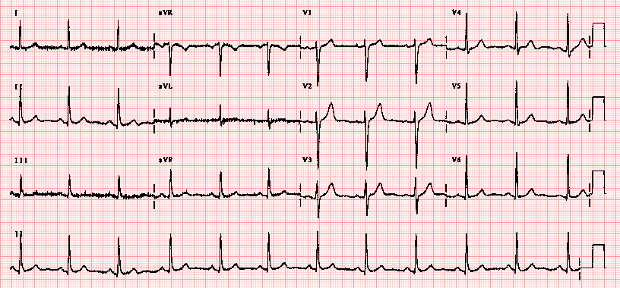  Холтеровское мониторирование: В течение суток зарегистрировано 3 пароксизма фибрилляции предсердий длительностью от 20 минут до 1.5 часов с максимальной ЧСС до 145 уд/мин, сопровождавшиеся жалобами пациента. В остальное время — синусовый ритм.  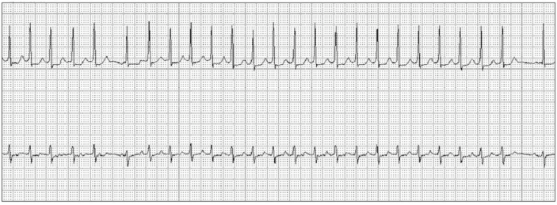  ЭхоКГ: Размеры полостей сердца в норме. Фракция выброса левого желудочка 62%. Клапанной патологии и зон нарушения локальной сократимости не выявлено. Толщина стенок левого желудочка не увеличена.
Клинический диагноз | Сформулируйте окончательный диагноз:  1. Пароксизмальная фибрилляция предсердий. EHRA IIb. CHA₂DS₂-VASc 0 баллов.  Верно. Диагноз установлен на основании данных Холтера (зарегистрированные пароксизмы). Класс по шкале EHRA отражает симптомы, влияющие на повседневную активность. Риск тромбоэмболических осложнений по шкале CHA₂DS₂-VASc низкий.  Источник: Фибрилляция и трепетание предсердий, 2020. Раздел 1.4-1.6, стр. 15-17; Приложение Г1, Г2, стр. 164.  2. Хроническая фибрилляция предсердий, тахисистолическая форма.  Неверно. У пациента пароксизмальная форма, так как ритм восстанавливается самостоятельно. Постоянная (хроническая) форма устанавливается, когда аритмия сохраняется длительно и принято решение не восстанавливать ритм.  Источник: Фибрилляция и трепетание предсердий, 2020. Раздел 1.5, стр. 16.  3. Типичное трепетание предсердий.  Неверно. На ЭКГ во время приступа (по данным Холтера) зарегистрирована именно фибрилляция, а не трепетание предсердий.  Источник: Фибрилляция и трепетание предсердий, 2020. Раздел 2, стр. 17.
Лечение | Выберите оптимальную тактику ведения:  1. Модификация образа жизни (отказ от курения и алкоголя, ограничение кофе). Тактика «таблетка в кармане» (пропафенон 450-600 мг или лаппаконитина гидробромид 100 мг) для купирования редких приступов. Антикоагулянты не показаны.  Верно. У пациента низкий риск инсульта (CHA₂DS₂-VASc=0), антикоагулянты не требуются. Так как приступы редкие и отсутствуют структурные заболевания сердца, тактика «таблетка в кармане» является предпочтительной. Первая проба препарата должна проводиться под медицинским наблюдением.  Источник: Фибрилляция и трепетание предсердий, 2020. Раздел 3.1.1.1, стр. 26; Раздел 3.1.2.2.1, стр. 47.  2. Назначить постоянный прием апиксабана 5 мг 2 раза в сутки и амиодарона 200 мг в сутки.  Неверно. Антикоагулянты не показаны. Амиодарон не является препаратом первой линии для пациентов без структурной патологии сердца из-за риска побочных эффектов.  Источник: Фибрилляция и трепетание предсердий, 2020. Раздел 3.1.2.3.1, стр. 51.  3. Назначить варфарин под контролем МНО и бета-адреноблокаторы (бисопролол) для контроля ЧСС.  Неверно. Антикоагулянты не показаны. Стратегия контроля ЧСС (урежение ритма) менее предпочтительна для молодого, симптомного пациента. Предпочтение отдается стратегии контроля ритма.  Источник: Фибрилляция и трепетание предсердий, 2020. Раздел 3.1.2, стр. 40-41.  4. Направить на катетерную абляцию ФП в качестве терапии первой линии.  Верно. Катетерная абляция может рассматриваться как терапия первой линии у отдельных симптомных пациентов с пароксизмальной ФП, особенно если пациент предпочитает инвазивное лечение длительному приему препаратов. Это обсуждаемый вариант, но начало с менее инвазивной тактики («таблетка в кармане») также является стандартом.  Источник: Фибрилляция и трепетание предсердий, 2020. Раздел 3.2.1, стр. 56.
Диспансеризация | Составьте план наблюдения:  1. Наблюдение у кардиолога 1-2 раза в год. Ежегодное проведение ЭКГ. Контроль АД. При учащении приступов – повторное Холтеровское мониторирование. Разъяснение необходимости немедленного обращения за помощью при развитии симптомов инсульта.  Верно. Это стандартный план наблюдения, включающий контроль за состоянием и своевременную коррекцию тактики.  Источник: Фибрилляция и трепетание предсердий, 2020. Раздел 5, стр. 81-82.  2. Ежемесячный контроль МНО.  Неверно. Пациенту не назначены антагонисты витамина К (варфарин), поэтому контроль МНО не требуется.  Источник: Фибрилляция и трепетание предсердий, 2020. Раздел 3.1.1.1, стр. 24.  3. После первого же рецидива ФП направить на катетерную абляцию.  Неверно. Решение об абляции принимается при неэффективности или непереносимости медикаментозной терапии, либо при предпочтении пациента. Один рецидив не является абсолютным показанием к немедленному инвазивному лечению.  Источник: Фибрилляция и трепетание предсердий, 2020. Раздел 3.2.1, стр. 55-56.
Дополнительная информация | Источник: Клинические рекомендации «Фибрилляция и трепетание предсердий». Разработчики: Российское кардиологическое общество, Всероссийское научное общество специалистов по клинической электрофизиологии, аритмологии и кардиостимуляции, Ассоциация сердечно-сосудистых хирургов России. Год утверждения: 2020.

⁂

